ANTES DEL BUCLE

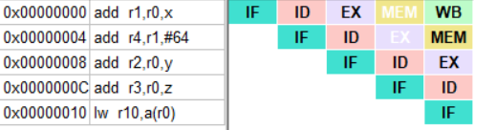

Adelantamiento en (add r4,r1,#64) – 0 ciclos de parada

PRIMERA ITERACIÓN DEL BUCLE

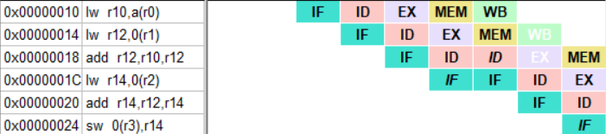

Adelantamiento en (add r12,r10,r12) – 1 ciclo de parada

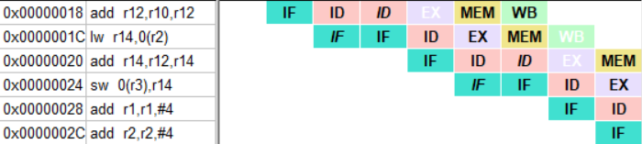

Adelantamiento en (add r14,r12,r14) – 1 ciclo de parada

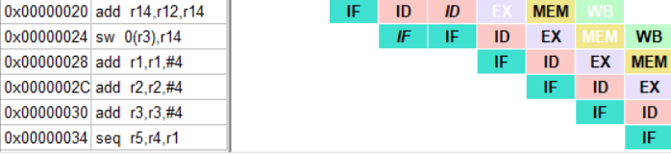

Adelantamiento en (sw 0(r3),r14) – 0 ciclos de parada

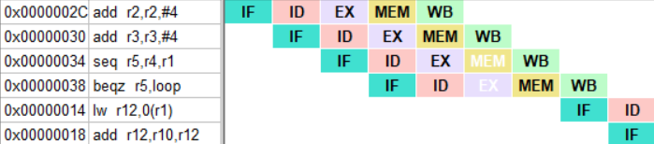

Adelantamiento en (beqz r5,loop) – 0 de datos y 3 de control

Instrucciones bucle = 10

Ciclos parada = 2 + 3 = 5

Instrucciones totales = IFB +NI * IDB = 5 + 16 * 10 = 165 + 1(trap) = 166

Ciclos parada totales = 0 + 16 * 5 = 80

Ciclos totales = 5 + 16 * 15 + 5 = 250

# Ciclos totales = NI + CP + 4 = 166 + 80 + 4 = 250

CPI = 250 / 166 = 1.507

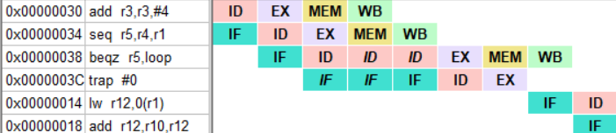

Se predice que no se toma el salto, aparece el trap pero como no es “su turno” pues empieza la siguiente instrucción.

CPI = 345 / 166 = 2.08

USANDO AMBAS CONFIGURACIONES

CPI = 247 / 166 = 1.48

S = 1.507 / 1.48 = 1.018 -> 1.8%

S = 2.08 / 1.48 = 1.40 -> 40%

Cambiar de orden.  
De:

add r12,r10,r12

lw r14,0(r2)

A:

lw r14,0(r2)

add r12,r10,r12

CPI = 215 / 166 = 1.30

S = 1.48 / 1.3 = 1.1385 -> 13.85%